14Министерство образования Республики Беларусь

Министерство высшего образования и науки Российской Федерации

МЕЖГОСУДАРСТВЕННОЕ ОБРАЗОВАТЕЛЬНОЕ УЧРЕЖДЕНИЕ ВЫСШЕГО ОБРАЗОВАНИЯ «БЕЛОРУССКО-РОССИЙСКИЙ УНИВЕРСИТЕТ»

Кафедра «ПОИТ»

Отчёт по лабораторной работе №9

**«**Исследование АЛУ»

Выполнил

Студент гр. АСОИ-181

Тумащик Евгений Владимирович

Проверил

Столяров Юрий Дмитриевич

Могилёв 2021

**Цель работы:** Для этих целей используем готовую микросхему, которая в зависимости от выбранного режима может выполнять эти функции.

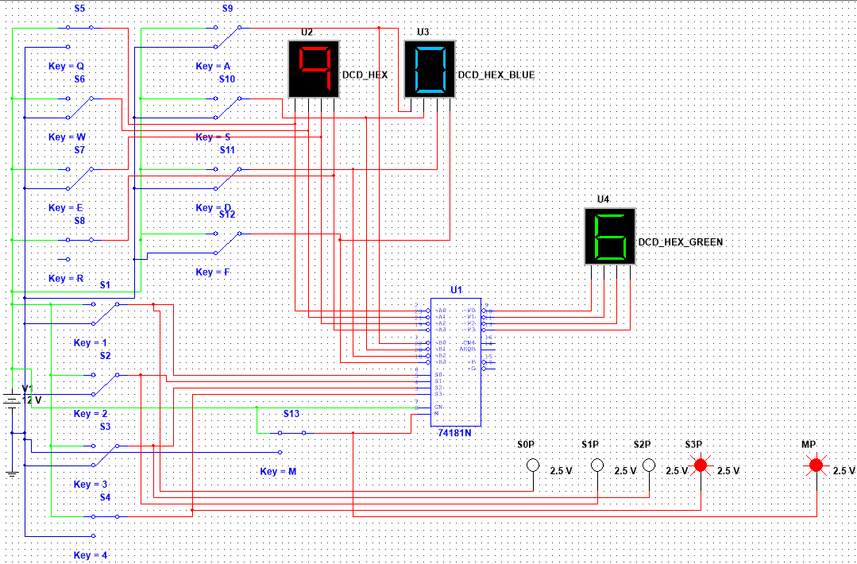

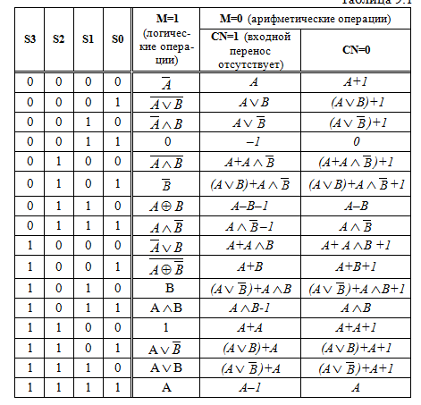

|  |  |  |  |  |  |  |  |
| --- | --- | --- | --- | --- | --- | --- | --- |
| S3 | S2 | S1 | S0 | A | B | M | F |
| 0 | 0 | 0 | 0 | 9 (1001) | 4 (0100) | 0 | 9 (1001) |
| 0 | 0 | 0 | 0 | 9 (1001) | 4 (0100) | 1 | 6 (0110) |
| 1 | 0 | 0 | 0 | 3(0011) | 4(0100) | 0 | 3(0011) |
| 1 | 0 | 0 | 0 | 3(0011) | 4(0100) | 1 | 12(1100) |
| 0 | 1 | 0 | 0 | 9(1001) | 10(1010) | 0 | 8(1000) |
| 0 | 1 | 0 | 0 | 9(1001) | 10(1010) | 1 | 7(0111) |
| 1 | 1 | 0 | 0 | 11(1011) | 7(0111) | 0 | 5(0101) |
| 1 | 1 | 0 | 0 | 11(1011) | 7(0111) | 1 | 15(1111) |
| 0 | 0 | 1 | 0 | 9(1001) | 9(1001) | 0 | 15(1111) |
| 0 | 0 | 1 | 0 | 9(1001) | 9(1001) | 1 | 0(0000) |
| 1 | 0 | 1 | 0 | 5(0101) | 1(0001) | 0 | 14(1110) |
| 1 | 0 | 1 | 0 | 5(0101) | 1(0001) | 1 | 1(0001) |
| 0 | 1 | 1 | 0 | 2(0010) | 7(0111) | 0 | 10(1010) |
| 0 | 1 | 1 | 0 | 2(0010) | 7(0111) | 1 | 5(0101) |
| 1 | 1 | 1 | 0 | 10(1010) | 13(1101) | 0 | 5(0101) |
| 1 | 1 | 1 | 0 | 10(1010) | 13(1101) | 1 | 15(1111) |
| 0 | 0 | 0 | 1 | 4(0100) | 3(0011) | 0 | 7(0111) |
| 0 | 0 | 0 | 1 | 4(0100) | 3(0011) | 1 | 8(1000) |
| 1 | 0 | 0 | 1 | 4(0100) | 1(0001) | 0 | 5(0101) |
| 1 | 0 | 0 | 1 | 4(0100) | 1(0001) | 1 | 10(1010) |
| 0 | 1 | 0 | 1 | 8(1000) | 13(1101) | 0 | 13(1101) |
| 0 | 1 | 0 | 1 | 8(1000) | 13(1101) | 1 | 2(0010) |
| 1 | 1 | 0 | 1 | 5(0101) | 7(0111) | 0 | 1(0001) |
| 1 | 1 | 0 | 1 | 5(0101) | 7(0111) | 1 | 13(1101) |
| 0 | 0 | 1 | 1 | 3(0011) | 6(0110) | 0 | 15(1111) |
| 0 | 0 | 1 | 1 | 3(0011) | 6(0110) | 1 | 0(0000) |
| 1 | 0 | 1 | 1 | 12(1100) | 4(0100) | 0 | 8(1000) |
| 1 | 0 | 1 | 1 | 12(1100) | 4(0100) | 1 | 4(0100) |
| 0 | 1 | 1 | 1 | 3(0011) | 7(0111) | 0 | 15(1111) |
| 0 | 1 | 1 | 1 | 3(0011) | 7(0111) | 1 | 0(0000) |
| 1 | 1 | 1 | 1 | 2(0010) | 2(0010) | 0 | 12(1100) |
| 1 | 1 | 1 | 1 | 2(0010) | 2(0010) | 1 | 2(0010) |